**OSNOVNA ŠKOLA IVANA PERKOVCA**

**Šenkovec, Zagrebačka 30**

**Š k o l s k a k u h i n j a**

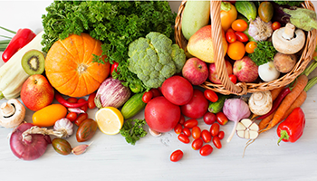

**04.09.2023. – 08.09.2023.**

***PONEDJELJAK:***

*Krafna s marmeladom od marelice, mlijeko*

***UTORAK:***

*Tjestenina bolonjez, kukuruzni kruh, kiseli krastavci*

***SRIJEDA:***

*Griz na mlijeku s kakao posipom, banana*

***ČETVRTAK:***

*Hot- dog, sok od jabuke (100%)*

***PETAK:***

*Kukuruzni savitak sa sirom, kakao, breskve*

D o b a r t e k !